**密级：秘密**

文件编号：D00-000000

系统设计报告

***（企业工资管理系统）***

东软睿道教育信息技术有限公司

**(版权所有，翻版必究)**

**更改履历**

|  |  |  |  |  |  |  |
| --- | --- | --- | --- | --- | --- | --- |
| 序号 | 版本 | 更改时间 | 更改人 | 更改章节 | 状态 | 更改描述 |
| 1 | V1.0 | 2019.7.1 | 李科锦、宁鑫 |  | 新建 |  |
|  |  |  |  |  |  |  |
|  |  |  |  |  |  |  |
|  |  |  |  |  |  |  |

状态：新建、增加、修改、删除。

目录

1 引言 1

1.1 编制目的 1

1.2 术语表 1

1.3 参考资料 1

2 系统开发环境 1

2.1 系统技术构架 1

3 系统设计 1

3.1 系统公共代码设计 1

3.1.1 功能说明 1

3.1.2 类图 2

3.1.3 相关数据表 2

3.2 基础信息管理 2

3.2.1 功能说明 2

3.2.2 类图 4

3.2.3 时序图 4

3.2.4 相关数据表 5

3.3 工资项目管理 5

3.3.1 功能说明 5

3.3.2 类图 6

3.3.3 时序图 7

3.3.4 相关数据表 7

3.4 固定工资管理 7

3.4.1 功能说明 7

3.4.2 类图 8

3.4.3 时序图 9

3.4.4 相关数据表 9

3.5 导入项目管理 9

3.5.1 功能说明 9

3.5.2 类图 10

3.5.3 时序图 11

3.5.4 相关数据表 11

3.6 工资结算 11

3.6.1 功能说明 11

3.6.2 类图 12

3.6.3 时序图 13

3.6.4 相关数据表 13

3.7 报表管理 14

3.7.1 功能说明 14

3.7.2 类图 14

3.7.3 时序图 15

4 其他说明 15

# 引言

## 编制目的

为开发人员提供明确的需求方案、流程设计、数据库设计、包及类结构时间，以明确开发思想。

## 术语表

|  |  |  |
| --- | --- | --- |
| **词汇名称** | **词汇含义** | **备注** |
|  |  |  |
|  |  |  |
|  |  |  |

## 参考资料

# 系统开发环境

## 系统技术构架

后端框架：Spring + springMvc + Mybatis

前端：Bootstrap4 + jquery3 + Ajax

数据库：Mysql

# 系统设计

## 系统公共代码设计

### 功能说明

|  |  |
| --- | --- |
| 类名 | 功能 |
| MainController | 主要负责登录、登出的前后端交互 |
| User | 用户类 |
| UserDao | 用户接口，包含用户的登录验证、修改密码等操作 |

### 类图

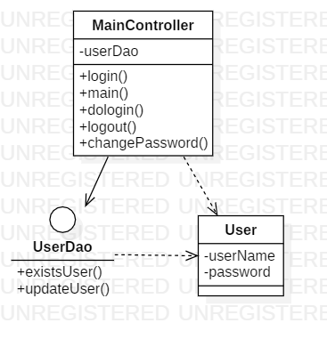

### 相关数据表

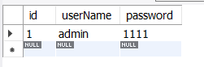

## 基础信息管理

### 功能说明

|  |  |
| --- | --- |
| 类名 | 功能 |
| PositionService | 实现岗位的增删改查等操作 |
| DepartmentService | 实现部门的增删改查等操作 |
| EmployeeService | 实现员工的增删改查等操作 |
| Position | 岗位类，包含岗位的各种信息 |
| Department | 部门类。包含部门的各种信息 |
| Employee | 员工类，包含员工的各种信息 |
| PositionController | 主要负责在进行岗位增删改查时的前后端交互 |
| DepartmentController | 主要负责在进行部门增删改查操作时的前后端交互 |
| EmployeeController | 主要负责在进行员工增删改查操作时的前后端交互 |
| PositionDao | 岗位接口 |
| DepartmentDao | 部门接口 |
| EmployeeDao | 员工接口 |

### 类图

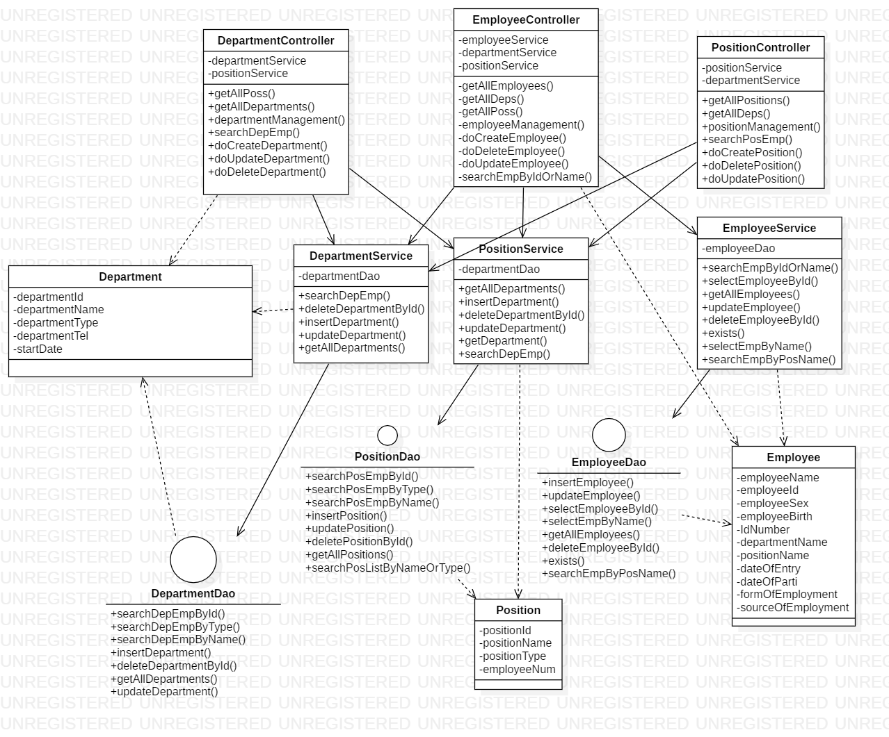

### 时序图

修改员工信息的时序图

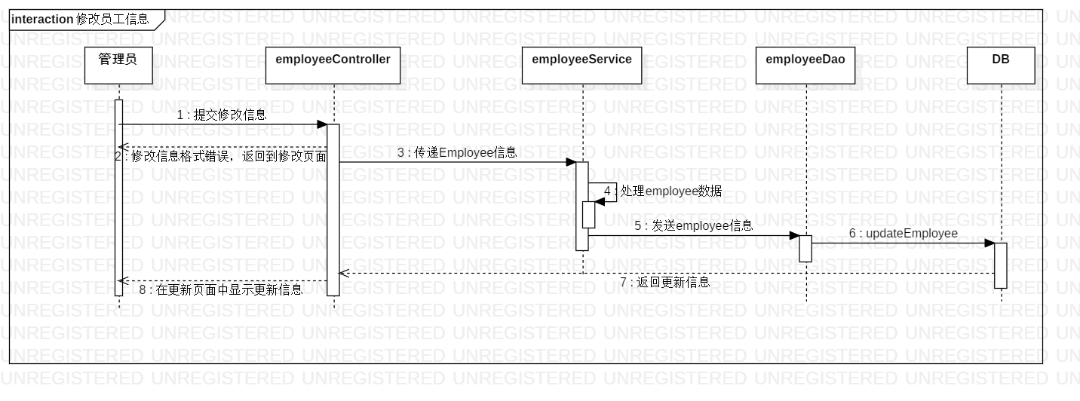

### 相关数据表

* 员工数据表

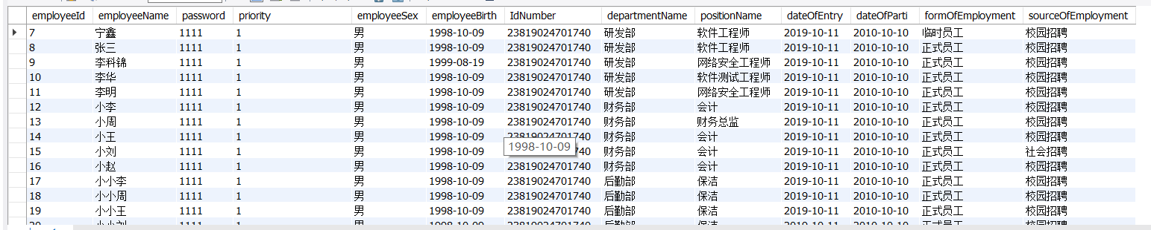

* *部门数据表*

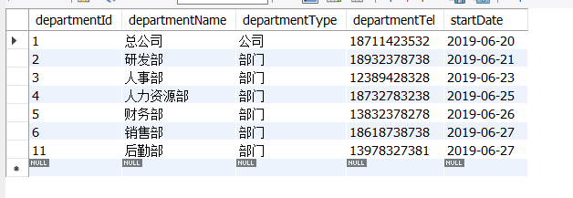

* *岗位数据表*

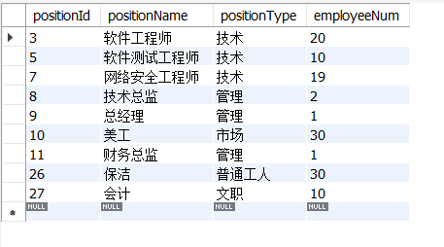

## 工资项目管理

### 功能说明

|  |  |
| --- | --- |
| 类名 | 功能 |
| SalaryProjectService | 负责工资项目增删改查操作 |
| SalaryProController | 工资项目控制器，主要负责工资项目增删改查操作的前后端交互 |
| SalaryProject | 工资项目类，包含工资项目的各种信息 |
| SalaryProjectDao | 工资项目接口 |

### 类图

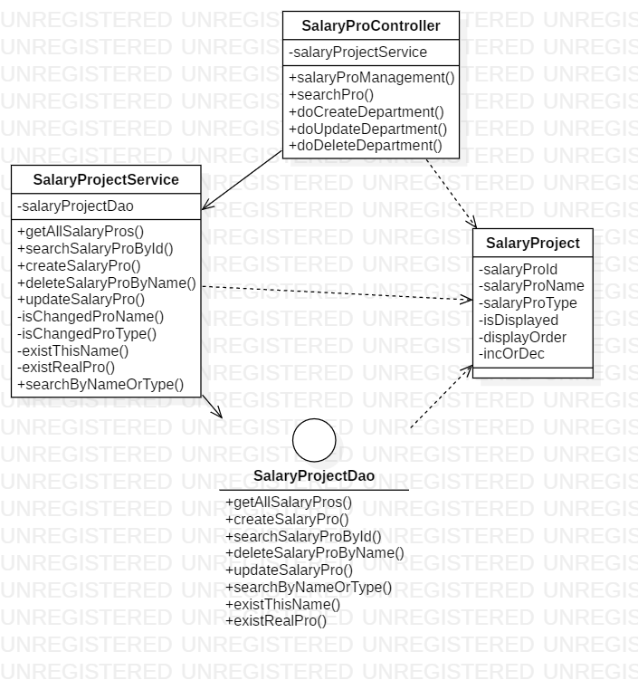

### 时序图

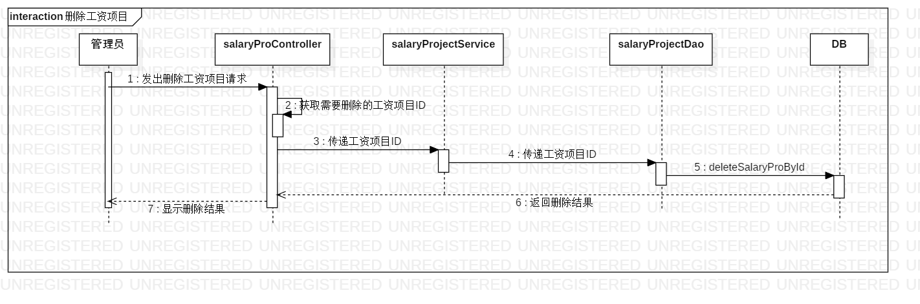

### 相关数据表

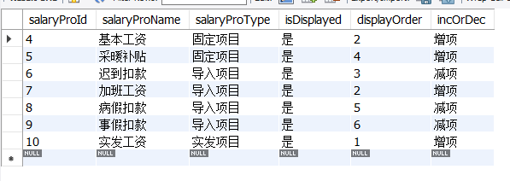

## 固定工资管理

### 功能说明

|  |  |
| --- | --- |
| 类名 | 功能 |
| FixedSalaryService | 实现固定工资的增删改查操作 |
| FixedSalaryController | 负责固定工资的增删改查操作的前后端交互 |
| FixedSalaryDao | 固定工资接口 |
| FixedSalary | 主要包括固定工资的各种信息 |
| Range | 用来表示范围 |

### 类图

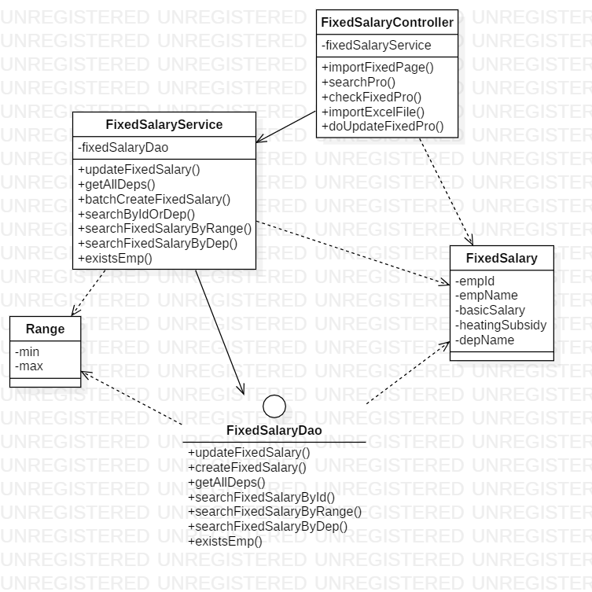

### 时序图

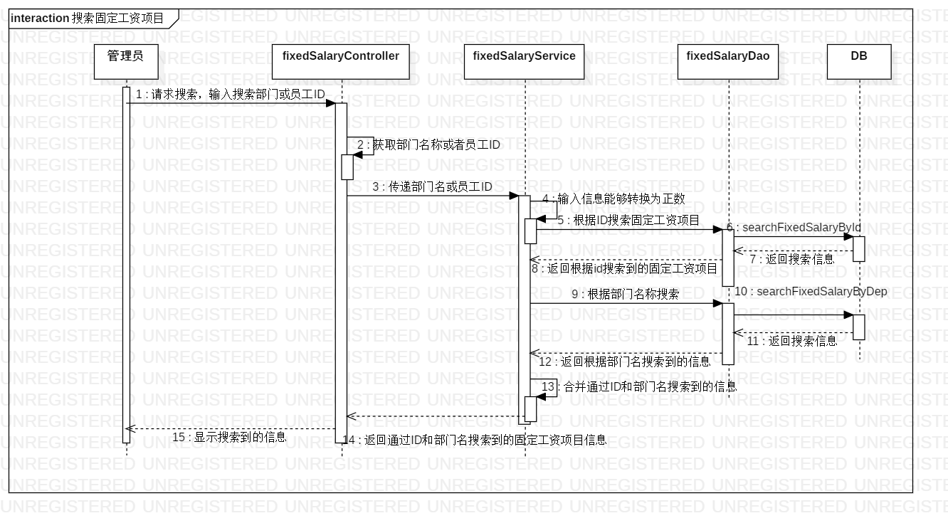

### 相关数据表

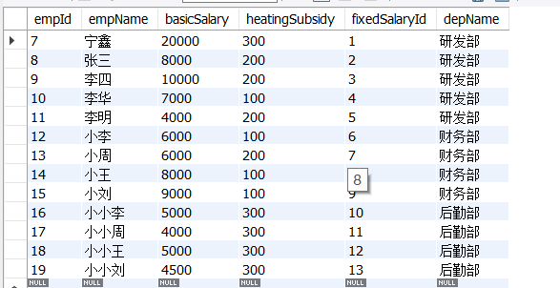

## 导入项目管理

### 功能说明

|  |  |
| --- | --- |
| 类名 | 功能 |
| ImportProjectInfoService | 导入项目信息的增删改查操作 |
| ImportProInfoController | 导入项目的前后端交互 |
| ImportProjectInfo | 包含导入项目信息 |
| ImportProjectInfoDao | 导入项目增删改查操作的接口 |

### 类图

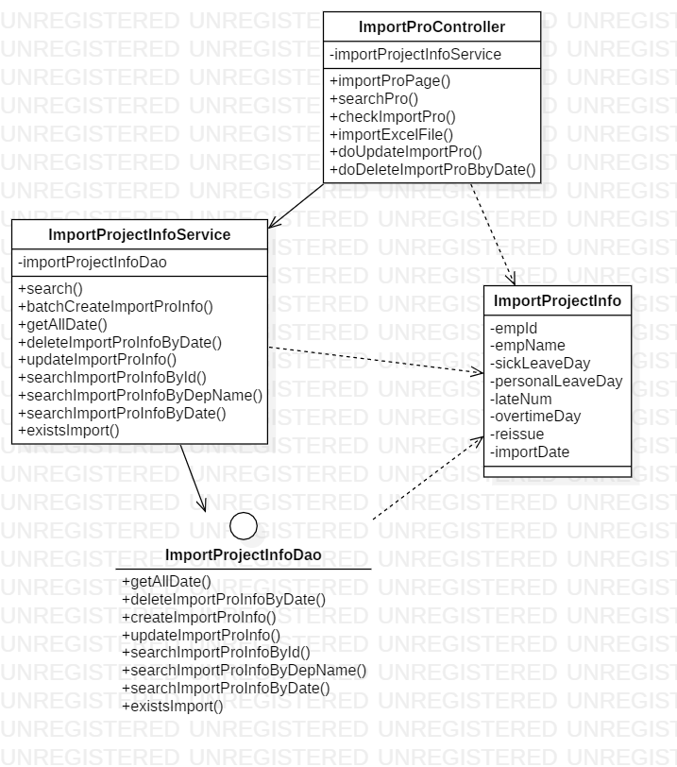

### 时序图

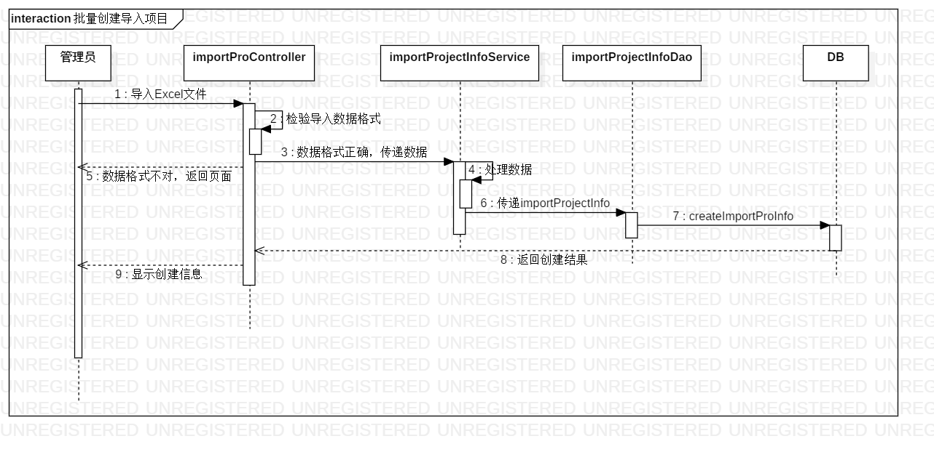

### 相关数据表

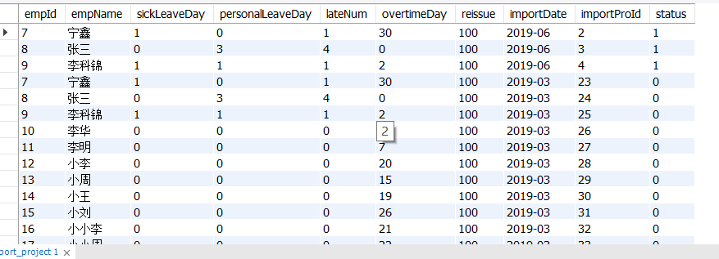

## 工资结算

### 功能说明

|  |  |
| --- | --- |
| 类名 | 功能 |
| SalaryCalculateService | 计算工资 |
| SalaryCalculateController | 工资计算模块的前后端交互 |
| SalaryCalculate | 存储工资计算信息 |
| SalaryCalculateDao | 工资计算操作接口 |
| DepartmentService | 部门增删改查操作 |
| Number | 主要用来判断字符串能否转换为正整数 |
| ImportProjectInfo | 包含导入项目的各种信息 |
| DepAndDate | 存储部门名称和日期 |
| Range | 表示范围 |

### 类图

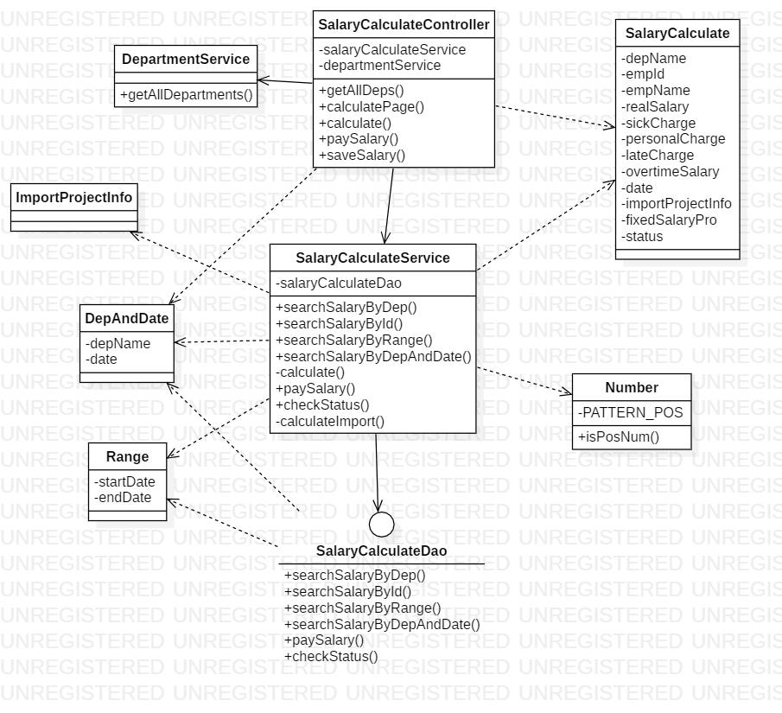

### 时序图

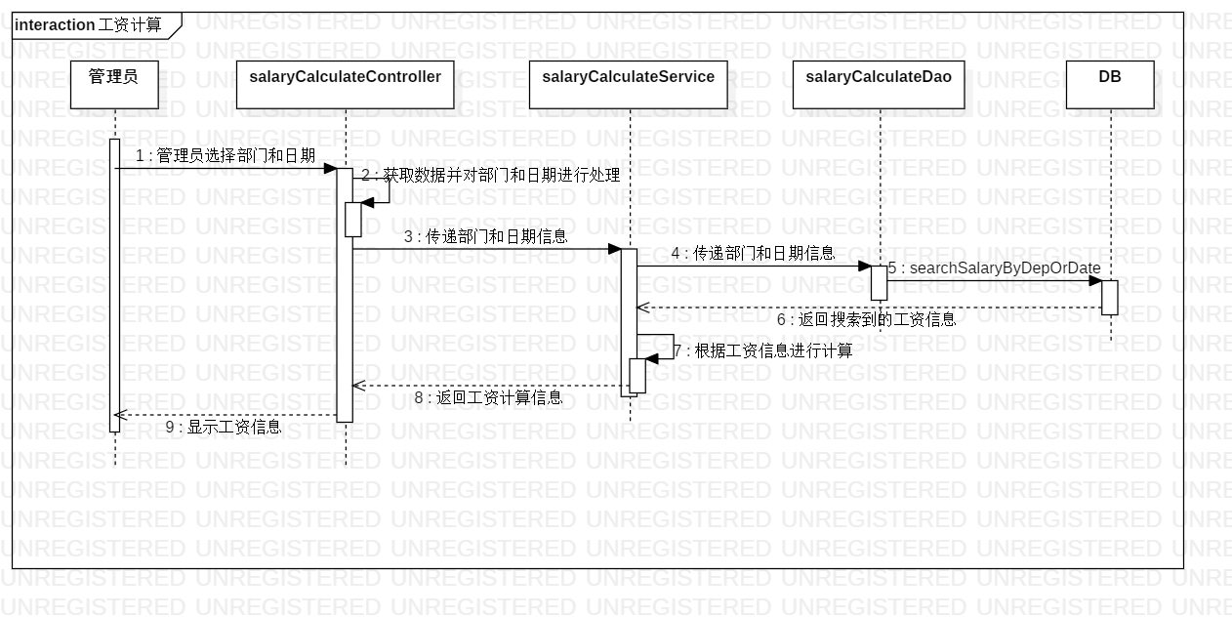

### 相关数据表

* 固定工资数据表

**

* 导入项目数据表

**

## 报表管理

### 功能说明

|  |  |
| --- | --- |
| 类名 | 功能 |
| FormController | 报表管理控制器 |
| SalaryCalculateService | 计算工资 |
| DepartmentService | 查询部门信息 |
| Department | 存储部门信息 |
| Range | 表示范围 |

### 类图

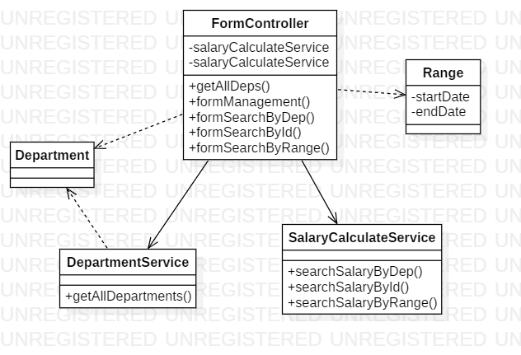

### 时序图

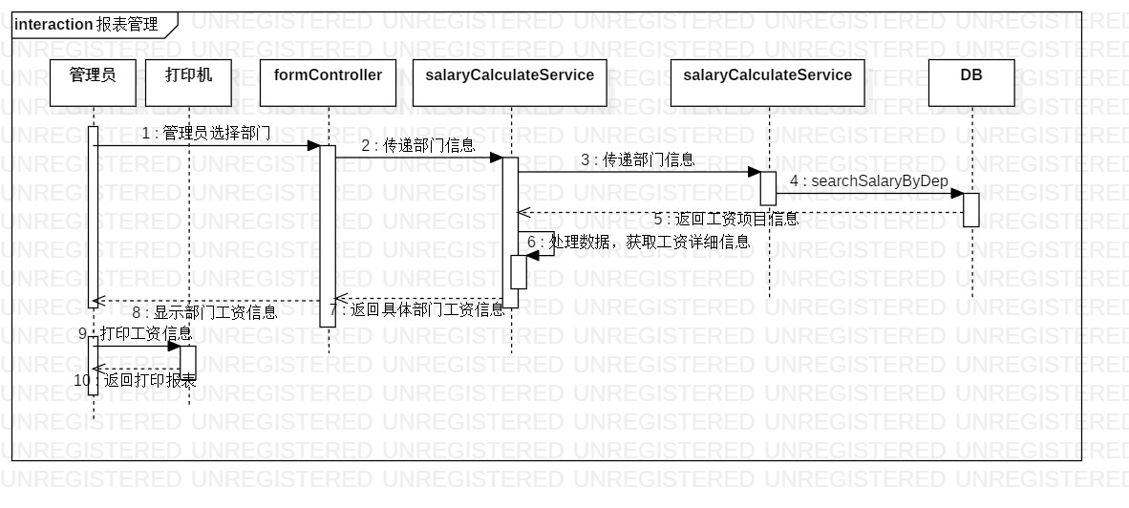

# 其他说明